Disseny millorat per a les accions de registre i selecció de l'àrea de títol per obrir-la al panell dret

S'ha millorat la interacció i el disseny de les accions de les files de la llista. Les actualitzacions inclouen:

- Es pot seleccionar l'àrea del títol, en comptes de tota la fila, per obrir la vista del panell dret del registre.

- A la vista de llista, quan es tanca el panell dret, ara més pàgines d'Alma mostren les dues accions principals. També s'ha actualitzat el color dels botons.

- Els botons d'acció del panell dret s’han alineat a l'esquerra per als idiomes alineats a l'esquerra i a la dreta per als idiomes alineats a la dreta.

Compatibilitat amb el teclat millorada per canviar la mida dels panells i millorar l'accessibilitat

S’ha millorat el panell de facetes, els panells lliscants i els panells de vista dividida. Ara es pot utilizar també el teclat per navegar i centrar-se en la icona de canvi de mida d'amplada i ajustar l'amplada del panell mitjançant les tecles de fletxa ← (esquerra) i → (dreta).

Botó de redimensionament per a facetes

Botó de canvi de mida per a la vista dividida

Icona de canvi de mida per al panell lliscant. En algunes pàgines, apareix la icona "Veure a pàgina completa", que us permet veure la pàgina en mode de pantalla completa i canviar la mida del panell arrossegant-lo.

Obrir exemplars esperats i esborrar, a la llista d’exemplars rebuts

Dins adquisicions, a l'espai de recepció de publicacions periòdiques, s’han afegit dues accions a la llista d’exemplars rebuts:
- Quan se selecciona l'acció Obrir exemplars esperats per a una ordre contínua amb diversos holdings, s'obre una finestra emergent que permet a l'usuari seleccionar per a quin holding es creen els exemplars.
- Esborrar exemplars. Només disponible per a exemplars no rebuts.

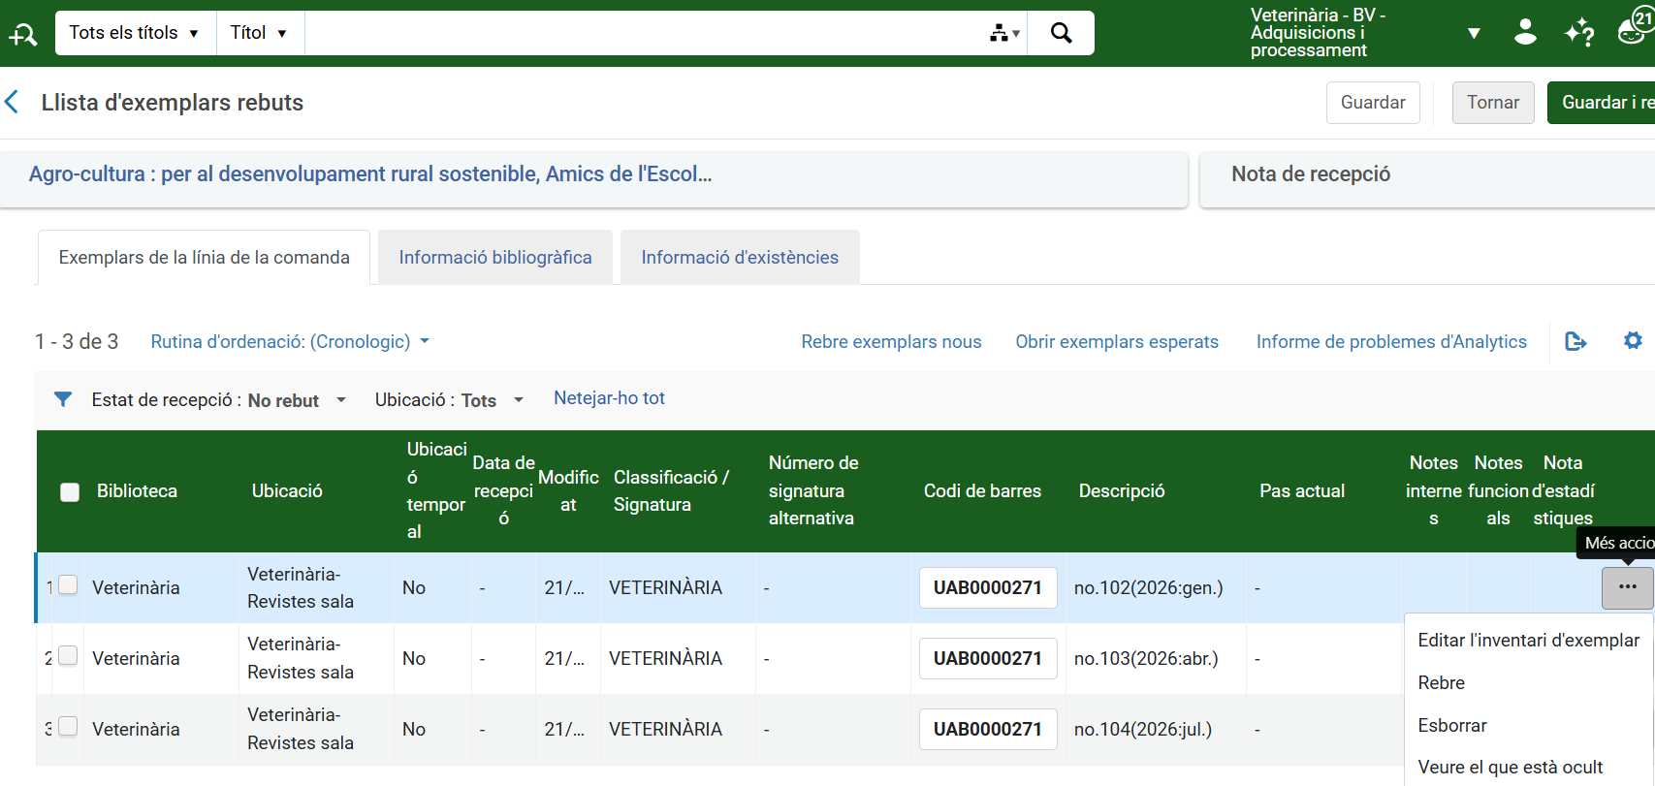

Visualització dels camps afegits a la llista d’exemplars rebuts

A la recepció puntual (monografies) s’han afegit els següents camps:

- Modificat
- Descripció
- Notes internes
- Notes funcionals
- Notes d'estadística
- Data de recepció prevista
- ID de la ubicació d'emmagatzematge

A la recepció contínua s’han afegit els següents camps:

- Estat de la còpia
- Sol·licituds
- Notes internes
- Notes funcionals
- Notes d'estadística
- Data de recepció prevista
- ID de la ubicació d'emmagatzematge

Els camps de notes (Notes internes, Notes funcionals i Notes estadístiques) mostren una marca de verificació verda si hi ha notes a la seva categoria.
